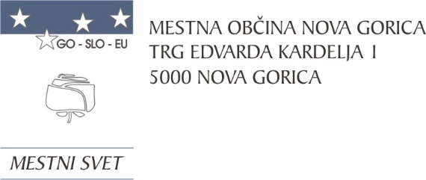

Na podlagi 54. člena Zakona o skupnih temeljih sistema plač v javnem sektorju (Uradni list RS, št. 95/24), 2. in 5. člena Uredbe o plačah javnih uslužbencev plačne skupine B (Uradni list RS, št. 99/24), 1. člena Odloka o ustanovitvi Javnega sklada malega gospodarstva Goriške (Uradne objave Časopis OKO, št. 14/03 in Uradni list RS, št. 21/16) ter 19. člena Statuta Mestne občine Nova Gorica (Uradni list RS, št. 13/12, 18/17 in 18/19) je Mestni svet Mestne občine Nova Gorica na seji dne 19. decembra 2024 sprejel naslednji

S K L E P

1.

S tem sklepom se delovno mesto direktorja Javnega sklada malega gospodarstva Goriške s 1. 1. 2025 uvrsti v 39. plačni razred.

2.

Z dnem uveljavitve tega sklepa preneha veljati sklep številka 100-13/2017-46 z dne 22.1.2018, ki pa se še uporablja do 31. 12. 2024.

3.

Ta sklep velja takoj, uporabljati pa se začne s 1. 1. 2025.

Številka: 410-7/2023-17

Nova Gorica, dne 19. decembra 2024

Samo Turel

ŽUPAN